T+0建仓8大原则

一、趋势是朋友也是敌人；
趋势有一定稳定性，容易让我们放松警惕，一定要记住单方向趋势运行时间越长，离趋势被打破的时间就越近。
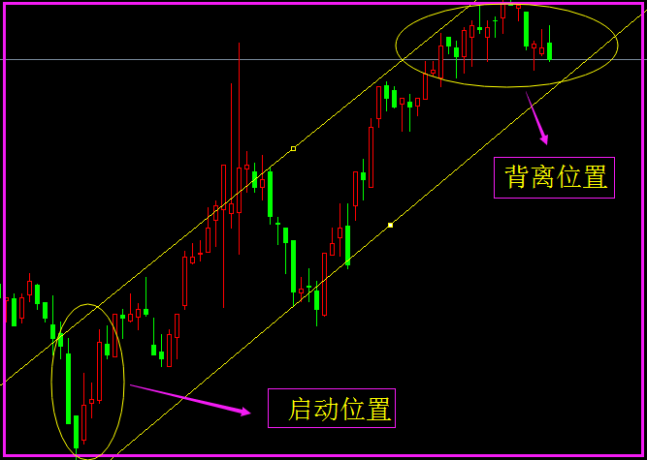

二、听到消息建仓证实消息平仓；
如果有消息且传播较广，没有必要追究真假，应该朝有利于消息影响的方向果断建仓，好消息当然做多，不好消息做空。消息被证实之时就是平仓之时，而后在反手朝相反方向建仓。

三、做多的时候不买空，做跌的时候不买多；
在趋势上涨时，记住没有十足把握时不能反向做空。下跌时也是一样，不买相反方向的多单就可以了。
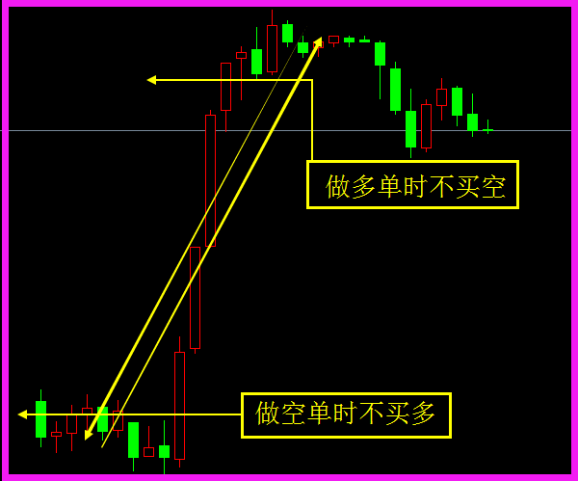

四、“金字塔 ”加码；
在盈利时，应该遵循每一次的加码都要比上一次少，为原则。因为价格越高或者越低，就更容易接近阶段的顶部或者底部。
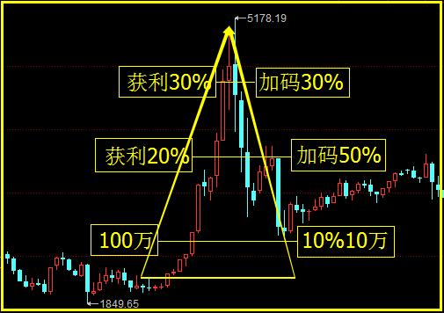

五、在强趋势做反赔钱的时候不乱加码；
在买多或者做空的时候，遇到个人研判失误或者突发消息影响做反了方向，这个时候不轻易加仓加码。

六、在盘局突破时择机建仓；
如航处于长时间平台整理俗称盘局，如突然突破多方或者空方并确认，这个是要建仓。
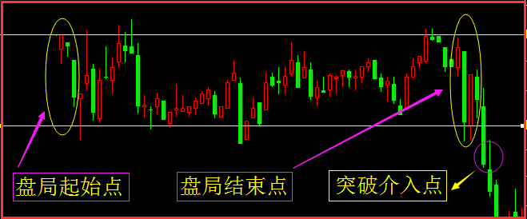

七、不盲目追求整数关口；
本来可以获利赚钱平仓，但碍于原来既定的目标，可能为了预定的整数关口，或者目标价位甚至只差一步之遥，结果错失平仓获利良机。

八、不参与不明朗的市场操作；
当自己在没有灵感的时候切忌不随意操作，这个时候要运用集体的力量给自己作为操作的研判，并且和大家建仓。

